ZÁSADY PRACOVNÍKŮ
OSPOD Břeclav

Naše zásady vycházejí z následujících zdrojů: Listina základních práv a svobod, Etický kodex sociálních pracovníků ČR, Úmluva o právech dítěte…

ODBORNOST
Pracovníci OSPOD jsou odborně vzděláni a zvyšují průběžně vlastní profesní kvalifikaci.

INDIVIDUÁLNÍ PŘÍSTUP
Pracovníci OSPOD přistupují ke každému klientovi, rodině individuálně.

RESPEKT
Činnost OSPOD respektuje potřeby klientů, rodin.

NESTRANNOST
Pracovníci OSPOD udržují nestranný postoj při řešení situací klientů.

MLČENLIVOST
Pracovníci OSPOD zachovávají mlčenlivost mimo výkon své činnosti.

PODPORA AKTIVNÍHO PŘISTUPU KLIENTA
V rámci své činnosti podporují pracovníci OSPOD klienty ve vlastním aktivním řešení potíží.

Kde nás najdete

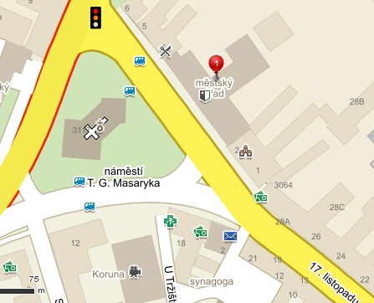

Provozní doba

Pondělí: 08:00 - 17:00 – úřední den
Úterý: 08:00 - 14:00 – úřední den
Středa: 08:00 - 18:00 – úřední den
Čtvrtek: 08:00 - 14:00 – úřední den
Pátek: 08:00 - 13:00

Kontakt

Městský úřad Břeclav
Odbor sociálních věcí
Sociálně-právní ochrana dětí
nám. T.G.Masaryka 42/3, 690 81 Břeclav

Tel. 519 311 411–vedoucí odb. sociálních věcí email: jana.matusinova@breclav.eu
www: breclav.eu, http://ospod.breclav.eu


Město Břeclav
OSPOD
RODINY V KRIZI


OSPOD je odborné pracoviště, které poskytuje poradenskou činnost dětem a rodinám v tíživé životní situaci a zprostředkovává náhradní rodinnou péči.

O = orgán, úřad
S = sociálně
P = právní
O = ochrany
D = dětí (osob mladších 18 let)

Motto:
,,Děti rozumí svým rodičům právě tak málo jako rodiče svým dětem“

OSPOD řeší všechny oblasti života dítěte, tj. zdravotní, výukové, výchovné, trestně-právní, sociální, rodině-právní.

Cílová skupina:

- Děti, jejichž zdárný vývoj je ohrožen.
- Rodiny s dětmi v tíživé životní situaci.
- Rodiny bez dětí (osvojitelé, pěstouni).

Cíle OSPOD:
Hlavním cílem OSPOD je podporovat a chránit zdárný vývoj dítěte.

- Posílit rodičovské dovednosti a tím, zlepšit situaci v rodině.

- Informovat o možnostech řešení dané situace.

- Podpořit a prohloubit vztah mezi rodiči a dětmi.

- Spolupracovat s dalšími odborníky.

RODINY V KRIZI

Pracovníci OSPOD řeší mimo jiné tyto situace:
Rozvod a rozchod rodičů, neshody rodičů, rozvodové a porozvodové spory.
Kontakt dítěte s druhým rodičem.
Nedostatečná péče rodičů a jiných osob zodpovědných za výchovu, ukládání a realizace výchovných opatření.
Syndrom týraného, zanedbávaného a zneužívaného dítěte.
Problematické chování dítěte v rodině – nerespektování rodičů, agresivita vůči rodičům, útěky z domova.
Sociálně patologické jevy v rodinném prostředí – alkoholismus, užívání návykových látek, domácí násilí, konflikty mezi rodiči.
Sociálně patologické jevy u dítěte (užívání návykových látek, trestná činnost, záškoláctví...).
Psychiatrická nemoc v rodině.
Kontrola výkonu ústavní výchovy a jiné mimorodinné péče.

Jak se na nás obrátit?

- Telefonicky
- Emailem
- Osobně

Spolupracujeme s:

- Soudy
- Policí ČR
- Lékaři
- Školami a školskými zařízeními
- Poradnami a Krizovými centry
- Ústavními zařízeními
- A jinými odborníky

Spolupráce s dítětem a rodinou je dlouhodobá. Může začít ještě před narozením dítěte a trvá do zletilosti nebo do doby vyřešení problémů vzniklých do 18 let věku dítěte.

